Вектор переривань та процедура обслуговування переривань
Контрольна робота з дисципліни „Програмне забезпечення автоматизованих систем”
Виконав ст. гр. КНз-21 Босак Андрій Олексійович
Луцький інститут розвитку людини Відкритого міжнародного університету розвитку людини „Україна”.
Луцьк 2005.
Звернення до функцій DOS і BIOS здійснюється за допомогою програмних переривань (команда ІNT).
Система переривань машин типу IBM PC у принципі не відрізняється від будь-якої іншої системи векторизованих переривань. Самий початок оперативної пам'яті від адреси 0000h до 03FFh відводиться під вектори переривань - чотирьохбайтові області, в яких зберігаються адреси програм обробки переривань (ПОП). У два старші байти кожного вектора записується сегментна адреса ПОП, в два молодші - відносна адреса точки входу в ПОП в сегменті. Вектори, як і відповідні їм переривання, мають номери, які називаються типами, причому вектор з номером 0 (вектор типу 0) розташовується починаючи з адреси 0, вектор типу 1−з адреси 4, вектор типу 2− з адреси 8 і т.д. Вектор з номером N займає, таким чином, байти пам'яті від N*4 до N*4+2. Всього у виділеній під вектори області пам'яті поміщається 256 векторів.
Одержавши сигнал на виконання процедури переривання з певним номером, процесор зберігає в стеку виконуваної програми слово прапорів, а також сегментну і відносну адресу програмного сегменту (вміст CS і IP) і завантажує CS і IP з відповідного вектора переривань, здійснюючи тим самим перехід на ПОП (рис 1).
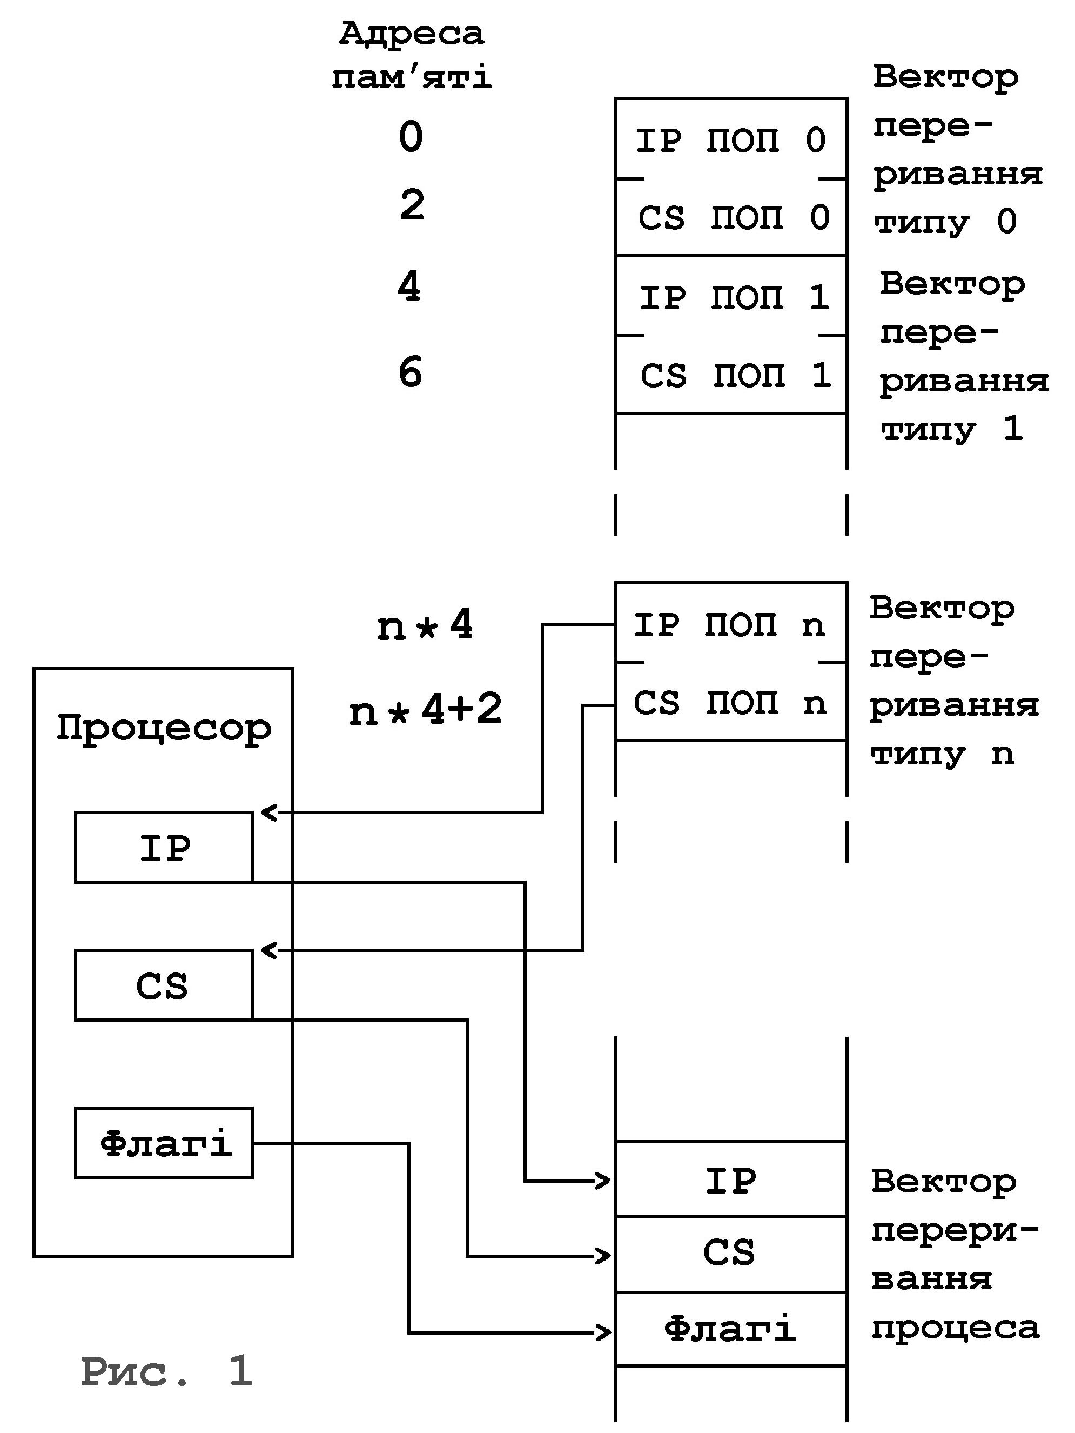
Програма обробки переривання зазвичай закінчується командою повернення з переривання IRET, що виконує зворотні дії - завантаження IP, CS і регістра прапорів із стека, що приводить до повернення в основну програму в точку, де вона була перервана.
Запити на виконання процедури переривань можуть мати різну природу. Перш за все розрізняють апаратні переривання від периферійних пристроїв або інших компонентів системи і програмні переривання, що викликаються командою INT, яка використовується, зокрема, для програмного звернення до функцій DOS і BIOS. Сигнали, що збуджують апаратні переривання, можуть ініціюватися ланцюгами самого процесора, наприклад, при спробі виконання операції ділення на нуль (такі переривання називаються внутрішніми, або відмовами), а можуть приходити з периферійного устаткування (зовнішні переривання). Незалежно від джерела, процедура переривання, описана вище, завжди виконується однаково, як для апаратних, так і для програмних переривань.
Велика частина векторів переривань зарезервована для виконання визначених дій; частина з них автоматично заповнюється адресами системних програм при завантаженні системи. Вектори з наступними номерами можуть представляти особливий інтерес для користувача:
00h - ділення на 0;
0lh - покрокове виконання (при TF=1);
02h - немасковане переривання (виведення NMI процесора)
03h - команда INT без числового параметра;
04h - INTO - переривання по переповненню (ініціюється апаратно, але лише за наявності в програмі команди INTO);
08h - переривання від таймера (апаратне);
09h - переривання від клавіатури (апаратне);
0Ah - зарезервовано для підключення нестандартного пристрою (апаратне);
0Bh - другий послідовний порт COM2 (апаратне);
0Сh - перший послідовний порт СОМ1 (апаратне);
0Dh - жорсткий диск (апаратне); 0Eh - гнучкий диск (апаратне);
0Fh - паралельний порт (принтер LPT1) (апаратне);
10h - відеодрайвер BIOS;
13h - драйвер BIOS диска;
16h - драйвер BIOS клавіатури;
17h - драйвер BIOS принтера;
1Bh - обробник переривань по <Ctrl>/<Break>;
1Ch - вхід в програму BIOS обробки переривань від системного таймера (18,2 переривань в секунду);
1Dh - адреса таблиці відеопараметрів, BIOS;
lEh - адреса таблиці параметрів дискети, BIOS;
1Fh - адреса другої половини таблиці шрифтів графічних режимів 4...6, BIOS;
21n - диспетчер функцій DOS;
22h - обробник завершення процесу, DOS;
23h - обробник переривань по <Ctrl>/C;
24h - обробник переривань по критичній помилці;
25h - абсолютне читання диска;
26h - абсолютний запис на диск;
2Fh - мультиплексне переривання DOS;
43h - адреса таблиці шрифтів графічних режимів, BIOS;
60h...66h - переривання користувача;
67h - драйвер додаткової пам'яті LIM EMS;
68h...6Fh - вільні вектори;
70h...7Fh - апаратні переривання ведомого контроллера машин типу AT;
78h...7Fh - вільні вектори;
Flh...FFh - не використовуються.
Як видно з таблиці, вектори переривань можна умовно розбити на наступні групи:
вектори апаратних переривань (08h...0Fh і 70h...77h);
драйвери BIOS (10h, 13h, 16h і т.д.);
програми DOS (21h, 22h, 23h і т.д.);
адреси системних таблиць DOS або BIOS (1Dh, lEh, 43h і т.д.).
Системні програми, адреси яких зберігаються у векторах переривань, в більшості своїй є всього лише диспетчерами, що відкривають доступ до великих груп програм, що реалізують системні функції. Так, відеодрайвер BIOS (векторl0h) включає програми зміни відеорежиму, управління курсором, задання колірної палітри, завантаження шрифтів і багато інших. Особливо характерний в цьому відношенні вектор 21h, через який здійснюється виклик практично всіх функцій DOS: введення з клавіатури і виведення на екран, обслуговування файлів, каталогів і дисків, управління пам'яттю і процесами, служби часу і т.д.
Звернення з прикладної програми до системних функцій здійснюється одноманітно. У регістр АН засилається номер функції (не слід плутати з типом переривання!), в інші регістри − вихідні дані, необхідні для виконання конкретної системної програми. Після цього виконується команда INT з числовим аргументом, що вказуює тип (номер) переривання, наприклад, INT 21h.
Більшість функцій DOS і багато функцій BIOS повертають в флазі перенесення CF код завершення. Якщо функція виконалась успішно CF=0, у разі ж будь-якої помилки CF=1. У останньому випадку в одному з регістрів (найчастіше в АХ) повертається ще і код помилки. Таким чином, типова процедура звернення до системних засобів виглядає таким чином:
mov АН,fun ; fun - номер функції
;Заповнення тих чи інших регістрів (AL, BX, ES,
ВР і ін.)
;параметрами, необхідними для виконання
даної функції
...
int 21h ; Перехід у MS-DOS
jc error
;Продовження програми
...
error:cmp AX,1 ; Аналіз коду завершення
je err1
cmp AX2
je err
...
Аналогічно викликаються і функції BIOS.
Задача на звуковий сигнал
У найпростішому випадку в IBM PC для генерації звуку використовується мікросхема інтегрального таймера 8253 або 8254. Ця мікросхема має три незалежні канали, кожний з яких може програмуватися для роботи в режимі поділювача частоти або генератора одиночних імпульсів. Кожен канал містить 16-розрядний лічильник, в який записується значення дільника частоти або коефіцієнта перерахунку (залежно від режиму роботи). Кожен канал має вхід частоти (clk) і вхід дозволу (gate). На вхід частоти всіх каналів подається імпульсний сигнал частотою 1,19 Мгц. Канал 0 мікросхеми таймера використовується для вироблення сигналу переривання по таймеру (частотою 18,2 Гц). Канал 1 працює в режиму генерації одиночних імпульсів через кожні 15 мкс. Цей сигнал використовується для регенерації динамічної пам'яті ЕОМ.
Канал 2 мікросхеми початково програмується для роботи в режимі дільника частоти. Вихід каналу використовується для генерації звуку через вбудований динамік. Для управління звуком використовуються біти 0 і 1 системного порту В (мікросхема 8255). Біт 0 використовується для дозволу проходження сигналу на вихід каналу 2 таймера. Сигнал з виходу каналу 2 подається на схему "І", на другий вхід який подається сигнал біта 1 системного порту В. Цей сигнал може вирішувати або забороняти проходження сигналу з виходу каналу 2 таймера, а при закритому каналі 2 (бітом 0 порту В) сигнал біта 1 порту В може використовуватися для безпосередньої генерації звуку в динаміку.
Адреса системного порту В - 61h, адреси каналів таймера - 40h, 41h, 42h, 43h - для каналів 0, 1, 2 і регістра, що управляє, відповідно. Нижче розглянуті приклади генерації звуку за допомогою сигналу біта 1 системного порту В, а також за допомогою таймера. Розглянутий випадок генерації звуку з використанням переривання.
Приклади генерації звуку
Завдання 1. Написати програму, що видає різні звуки при натисненні на клавіші '1' і '2'. Для генерації звуку слід використовувати сигнал біта 1 системного порту В. Виход з програми повинен здійснюватися по натисненню клавіші 'q'.
Assume CS: Code, DS: Code
Code SEGMENT
org 100h
frequency1 equ 300 ; Затримка переключення 1
frequency2 equ 500 ; Затримка переключення 2
number_cycles1 equ 1000 ; Кількість циклів (трив.)
number_cycles2 equ 600 ; Кількість циклів (трив.)
port_b equ 61h ; Адреса системного порта В
.286
Start proc near
mov ax,cs
mov ds,ax ; DS = CS
beg1: call kbin ; Опитування клавіатури
cmp al,'1' ; = '1' ?
jnz beg2 ; Ні
call ton1 ; Звук висоти 1
jmp beg1 ; Перехід на початок циклу
beg2: cmp al,'2' ; = '2' ?
jnz beg3 ; Ні
call ton2 ; Звук висоти 2
jmp beg1 ; Перехід на початок циклу
beg3: cmp al,'q' ; = 'q' ?
jnz beg1 ; Ні
int 20h ; Вихід з програми
start endp
ton2 proc near ; Процедура генерації звука 2
mov dx,number_cycles2 ; Тривалість 2
mov di,frequency2 ; Затримка 2
jmp ton0 ; Перехід на універсальну процедуру генерації звука
ton1 proc near ; Процедура генерації звука 1
mov dx,number_cycles1 ; Тривалість 1
mov di,frequency1 ; Затримка 1
; Універсальна процедура генерації звука
; DX - кількість циклів, DI - затримка
ton0 proc near
cli ; Заборона переривань
in al,port_b ; Читанння стану системн. порту В
and al,11111110b ; Відкл. динаміка від таймера
ton01: or al,00000010b ; Включення динаміка
out port_b,al ; Запис в системний порт В
mov cx,di ; Лічильник циклу затримки
loop $ ; Затримка
; Вимкнення звука
and al,11111101b ; Вимкнення динаміка
out port_b,al ; Запис в системний порт В
mov cx,di ; Лічильник циклу затримки
loop $ ; Затримка
dec dx ; Декремент лічильника кількість циклів
jnz ton01 ; Перехід на початок нового періода
sti ; Дозвіл переривань
ret ; Вихід з процедури
ton0 endp ; Кінець універсальної процедури
ton1 endp ; Кінець процедури генерації звука 1
ton2 endp ; Кінець процедури генерації звука 2
kbin proc near ; Ввод з клавіатури з очікуванням
mov ah,0 ; Функція 0
int 16h ; клавіатурного переривання
ret ; Вихід з процедури
kbin endp ; Кінець процедури вводу з клавіатури
code ends ; Кінець сегмента (кодового)
END Start ; Вказівка на точку входа
Завдання 2. Написати програму, що видає різні звуки при натисненні на клавіші '1' і '2'. Для генерації звуку слід використовувати вихід каналу 2 таймера. Вихід з програми повинен здійснюватися по натисненню клавіші 'q'.
Assume CS: Code, DS: Code
Code SEGMENT
org 100h
frequency1 equ 1000 ; Коефіц. ділення 1
frequency2 equ 3000 ; Коефіц. ділення 2
duration equ 50000 ; Тривалість
port_b equ 61h ; Адреса системного порта В
.286
Start proc near ; Основна процедура
mov ax,cs
mov ds,ax ; DS = CS
beg1: call kbin ; Опитування клавіатури
cmp al,'1' ; = '1' ?
jnz beg2 ; Ні
call ton1 ; Звук висоти 1
jmp beg1 ; Перехід на початок циклу
beg2: cmp al,'2' ; = '2' ?
jnz beg3 ; Ні
call ton2 ; Звук висоти 2
jmp beg1 ; Перехід на початок циклу
beg3: cmp al,'q' ; = 'q' ?
jnz beg1 ; Ні
int 20h ; Вихід з програми
start endp ; Кінець основної процедури
ton2 proc near ; Процедура генерації звука 2
mov dx,duration ; Тривалість
mov di,frequency2 ; Коефіцієнт ділення 2
jmp ton0 ; Перехід на універсальну процедуру
ton1 proc near ; Процедура генерації звука 1
mov dx,duration ; Тривалість
mov di,frequency1 ; Коефіцієнт ділення 2
; Універсальна процедура генерації звука
; DX - тривалість, DI - коефіц. ділення
ton0 proc near
cli ; Заборона переривань
; Включення динаміка і таймера
in al,61h ; Читання стану системного порта В
or al,3 ; Дозвіл звучання (біти 0 и 1)
out 61h,al ; Запис в системний порт В
; Програмування поділювача частоти 2 канала
mov ax,di ; Поділювач частоти
out 42h,al ; Мол.байт частоти  канал 2 таймера
xchg al,ah ; AH  AL
out 42h,al ; Ст.байт частоти  канал 2 таймера
; Формування затримки
mov cx,dx ; Лічильник циклу затримки
ton01: push cx ; Команди, що використовуються тільки для
pop cx ; збільшення трив. цикла затримки
loop ton01 ; Затримка
; Виключення звука
in al,61h ; Читання стану системного порта В
and al,0fch ; Заборона звучання (биты 0 и 1)
out 61h,al ; Запис в системний порт В
sti ; Дозвіл переривань
ret ; Вихід з піроцедури
ton0 endp ; Кінець універсальної процедури
ton1 endp ; Кінець процедури генерації звука 1
ton2 endp ; Кінець процедури генерації звука 2
kbin proc near ; Ввод з клавіатури і перевірка на вибір гри
kbin endp
code ends ; Кінець сегмента (кодового)
END Start ; Вказівка на точку входу
Список литературы
Финогенов К. Г. «Самоучитель по системным функциям MS-DOS». М.: 1993.
Пирогов В. Ю. «Ассемблер. Учебный курс».
В контрольній роботі також використовувались матеріали сайту http://www.BankReferatov.ru ,перекладені на українську мову.

